Aviation-Industry-News.com

ACCORDO UE-QATAR E CONTRARIETA’ DI AIR FRANCE
Lo scorso 18 ottobre l’Unione europea e lo Stato del Qatar hanno firmato un accordo globale sul trasporto aereo. Era dal 2016 che la Commissione europea aveva ottenuto dal Consiglio l'autorizzazione a negoziare un accordo sull'aviazione a livello UE con il Qatar. Le trattative erano iniziate il 4 marzo 2019 e si sono appunto concluse in questi giorni. L'accordo deve ancora essere ratificato dalle parti prima di entrare formalmente in vigore. Si tratta di un “Comprehensive Air Transport Agreement” (Cata). (1)
Il traffico fra i paesi UE e il Qatar è regolato nel quadro dei 26 accordi bilaterali di trasporto aereo esistenti con gli Stati membri dell'UE prima della pandemia. Mentre i voli diretti tra la maggior parte degli Stati membri dell'UE e il Qatar sono già stati liberalizzati da questi accordi bilaterali, nessuno di essi include disposizioni sulla concorrenza leale, o sulle questioni sociali e ambientali, che la Commissione considera essenziali per un “moderno” accordo sull'aviazione.
Secondo il comunicato della UE, grazie all’accordo, si verranno a creare nuove opportunità per i consumatori, le compagnie aeree nonché per gli aeroporti del Qatar e dell’UE. Il Qatar è per l’Unione un partner dell’aviazione decisamente in crescendo, e per la precisione nel 2019 è risultato essere il 15° più grande mercato extra-UE con un movimento di 6,3 milioni di passeggeri.
Ora in base alle nuove regole, tutte le compagnie aeree con sede nella UE possono operare direttamente da qualsiasi aeroporto europeo verso il Qatar, e stessa cosa -all’inverso- dicasi per le compagnie aeree del Qatar che sarebbe poi in pratica la Qatar Airways. Tuttavia per gli aeroporti della UE che si trovano in Belgio, Italia, Francia, Germania e Paesi Bassi l’accordo, da qui al 2024, sarà applicato gradualmente in base ad una progressiva capacità.
Le due parti hanno concordato disposizioni per una concorrenza aperta e leale atta a garantire condizioni di parità, in particolare per quanto riguarda l'applicazione delle questioni sociali e dei rapporti lavorativi. Quest’ultima precisazione risulta alquanto sibillina dal momento che eventuali disapplicazioni della normativa sociale e di corretti rapporti di lavoro riferiti al personale delle compagnie aeree hanno, finora, sempre e solo riguardato vettori low cost e non certo vettori di calibro internazionale quale è appunto la Qatar Airways. Su questo specifico aspetto sono scesi in campo i sindacati francesi i quali avvertono che, se c’è qualcuno che spera di vedere il modello sociale francese o europeo esportato in Qatar questi, "sono nel migliore dei casi dei velleitari, nel peggiore dei casi dei malintenzionati.” (2)
E su quest’ultima considerazione non vediamo proprio come non si possa concordare.

Adina Vălean, commissario per la mobilità e i trasporti della UE, ha dichiarato: “Questo accordo, il primo tra l’UE e la regione del Golfo, è un punto di riferimento globale per accordi lungimiranti nel settore dell’aviazione. Testimonia il nostro impegno comune per un’aviazione sostenibile dal punto di vista economico, sociale e ambientale, basata su un quadro moderno che comprende una concorrenza leale e una più stretta cooperazione sulle questioni sociali e ambientali. Questo accordo porterà nuove opportunità, più scelta e standard più elevati per i passeggeri, l’industria e i lavoratori dell’aviazione”.
Ma l’accordo in questione non è stato ben accetto da tutti. In particolare in Europa riserve e contrarietà sono state espresse dai sindacati dei lavoratori di Air France. Il cosiddetto accordo "open skies" darebbe a Qatar Airways pieno accesso al mercato europeo, mentre le compagnie aeree europee potranno volare in Qatar senza alcuna limitazione, ma di fatto potendo operare solo su Doha. Porte aperte quindi su un gran numero di scali europei, primari e secondari, mentre da parte dei vettori UE si potrà volare solo sulla destinazione di Doha sia pur in regime di capacità e offerta posti controllati.
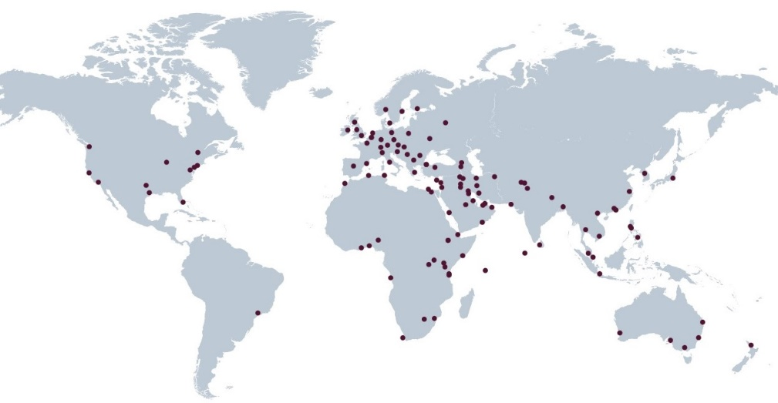
La Qatar Airways fa parte dell’alleanza Oneworld ed ha un ampio network in continua espansione. 235 aerei in servizio e 156 ordinati.

E’ da notare inoltre che ad eccezione di alcuni paesi come Francia e Germania, la maggior parte dei paesi europei ha già un accordo "open skies" con il Qatar su base bilaterale. Appena firmato l’accordo, Qatar Airways ha annunciato che aggiungerà un terzo volo giornaliero tra Doha e Parigi il 15 dicembre, il numero massimo di voli consentito sulla rotta. Uno dei tre voli sarà operato con un A380 per fornire più posti.
Mentre questo accordo deve ancora essere ratificato dai 27 Stati membri prima di entrare definitivamente in vigore, tutti i sindacati rappresentativi di Air France hanno inviato una lettera aperta ai membri del Parlamento per esortarli a fare pressione sul governo per rifiutare la ratifica di questo accordo. "È un accordo completamente squilibrato", denunciano i sindacati che rappresentano i piloti (SNPL, Alter, Spaf) così come il personale di terra (FO, CGT, CFDT, CFE-CGC, Unsa, CFTC) o il personale di cabina (UNPNC, UNAC, SNPNC e SNGAF). (2)
Secondo i sindacati francesi, gli impatti sociali di simili accordi non possono che essere negativi, dal momento che essi non possono non produrre "la concorrenza sleale delle imprese francesi con una società che è fortemente sovvenzionata in ogni momento e applica condizioni sociali retrograde". (2) Quest’ultima frase se riferita alle condizioni vigenti nel Qatar è destinata a non produrre alcun effetto dal momento che ogni nazione extra UE e le aziende che lì hanno base, applicheranno leggi e regolamenti locali. (2)
Ma le cattive notizie, come si sa, non giungono mai sole. E per i francesi l’accordo con il Qatar si aggiunge alla recente richiesta di Bruxelles di liberare gli slot di decollo e atterraggio ad Orly ai concorrenti in cambio del via libera della Commissione alla ricapitalizzazione da 4 miliardi di euro del governo francese a favore di Air France.
"È in un momento in cui le compagnie aeree francesi stanno attraversando la più grave crisi economica della loro storia centenaria che l'Europa, sulla base di una proposta francese, decide di aprire i cieli europei alla concorrenza sleale", dicono i sindacati, denunciando la "posizione schizofrenica" della Francia. (2)
Indubbiamente i timori dei sindacati francesi (e di Air France) riguardano sottrazione di traffico e di revenue a causa della cattura di flussi di passeggeri dalle province francesi ed europee (ricordiamo l’asse Air France-Klm) a beneficio dell'hub di Doha il quale è in grado di offrire frequenti e comode coincidenze verso numerose destinazione asiatiche, australiane e africane.
Per la nascente compagnia italiana ITA Airways questo pericolo proprio non si pone dal momento che le destinazioni intercontinentali da lei offerte agli italiani sono del tipo AAA cercasi destinazione long haul….

- Questo termine era stato già utilizzato nel gennaio del 2020 per siglare l’accordo di traffico aereo tra il Regno Unito e la UE, a seguito della “Brexit”.
- https://www.latribune.fr/entreprises-finance/services/transport-logistique/liberalisation-du-ciel-avec-le-qatar-les-syndicats-d-air-france-exhortent-la-france-a-dire-non-894143.html

23/10/2021

www.aviation-industry-news.com

